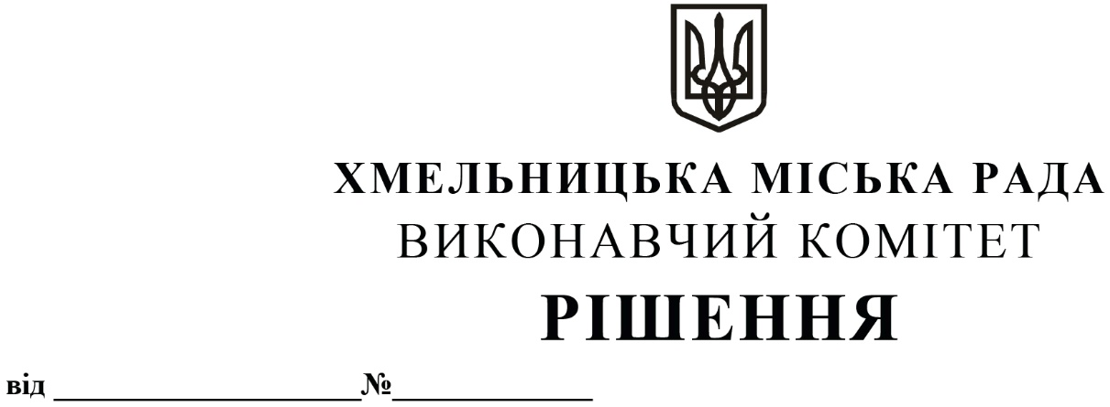
Про проєкт бюджету Хмельницької міської територіальної громади на 2021 рік та його прогноз на 2022-2023 роки

Розглянувши запропонований фінансовим управлінням Хмельницької міської ради проєкт бюджету Хмельницької міської територіальної громади на 2021 рік та його прогноз на 2022-2023 роки, відповідно до проєкту Закону України «Про Державний бюджет України на 2021 рік» та Прогнозу економічного і соціального розвитку України на 2022–2023 роки, схваленого постановою Кабінету Міністрів України від 29.07.2020 року № 671, керуючись Бюджетним кодексом України, Податковим кодексом України, Законом України «Про місцеве самоврядування в Україні», виконавчий комітет міської ради

ВИРІШИВ:

1. Схвалити проєкт бюджету Хмельницької міської територіальної громади на 2021 рік (з додатками та пояснювальною запискою) та внести його на розгляд сесії міської ради.
2. Схвалити прогноз бюджету Хмельницької міської територіальної громади на 2022-2023 роки (додається).
3. Контроль за виконанням рішення покласти на начальника фінансового управління С.Ямчука.

Міський голова О. СИМЧИШИН

